PARTIDO REPUBLICANO

Banimento de livros por governos locais já atinge 26 estados dos EUA

Obras sobre gênero e racismo são alvo de políticos conservadores em ano de eleições locais

30.abr.2022 às 9h31
FOLHA DE S.PAULO

Rafael Balago

WASHINGTON
"Quando eu estava crescendo, todos nas histórias eram brancos, em enredos que não faziam sentido nenhum para mim", conta a fotógrafa e escritora Susan Kuklin, 81. Ao longo da carreira, ela buscou combater a falta de diversidade produzindo livros com a história de pessoas alvo de preconceitos, como vítimas da Aids nos anos 1980, imigrantes sem documentos e jovens que tentaram o suicídio.
Em 2014, ela editou "Beyond Magenta", com perfis de adolescentes trans. Após a publicação, recebeu ao menos seis mensagens de jovens leitores contando que chegaram a pensar em se matar, mas se sentiram melhor ao descobrir que não eram os únicos a passar por aquela experiência. O trabalho, porém, levou Kuklin a uma lista inesperada: a de obras mais banidas em escolas e bibliotecas nos EUA.
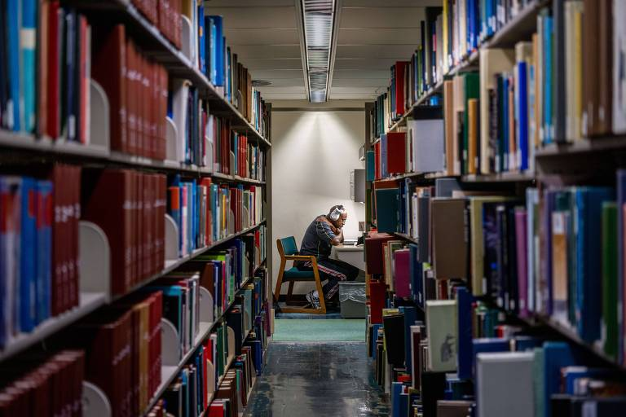
Estudante em uma biblioteca da Universidade Rice, no estado americano do Texas - Brandon Bell - 26.abr.22/Getty Images/AFP

Estudo da Pen America, entidade de defesa da liberdade de expressão, apontou que ações para barrar livros em escolas e bibliotecas públicas foram feitas por autoridades locais em ao menos 26 dos 50 estados do país no último ano. Entre julho de 2021 e março de 2022, foram 1.586 casos. A lista inclui casos de remoção de obras de bibliotecas e proibições de que eles sejam citados em salas de aula.
"Sempre houve esforços localizados contra um livro que um aluno tenha levado para casa e seus pais não tenham gostado. Há canais nas escolas para que os pais reclamem e a queixa seja debatida. O que vemos agora é algo diferente: um movimento amplo no qual os mesmos livros estão sendo alvo em vários estados diferentes", afirma Jonathan Friedman, diretor da Pen America e um dos autores do estudo.
"Em vários casos, as pessoas que fazem as queixas estão vendo trechos na internet e ficando revoltadas que as obras estejam nas bibliotecas das escolas, mesmo que seus filhos não tenham tido acesso a elas."
Os defensores dos vetos dizem querer poupar as crianças de conteúdos por eles considerados pornográficos ou que podem gerar divisão social, como obras que discutem o racismo, pois avaliam que elas prejudicariam o desenvolvimento. Por essa lógica, é como se, ao entrar em contato com materiais que discutam questões de gênero, estudantes fossem estimulados a se decidir por uma transição.
Um ponto que incomoda conservadores é que alguns livros sobre questões LGBTQIA+, por exemplo, são HQs, o que poderia atrair o interesse de crianças —embora as obras tragam o aviso de que são indicadas para alunos a partir do ensino médio. É o caso de "Genderqueer: A Memoir", título mais banido no país, segundo a lista da Pen America, que debate situações envolvendo sexualidade e traz desenhos não explícitos, ainda que sugestivos.

- 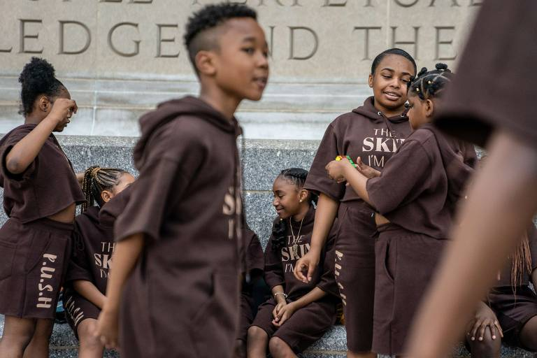

Grupo de dançarinos se apresenta em festival do Juneteenth no Brooklin, em Nova York David Dee Delgado - 19.jun.21/AFPMAIS
Maia Kobabe, que produziu "Genderqueer", contou em um artigo que o contato com livros foi crucial para entender quem era. Kobabe se descobriu bissexual na adolescência e, mais tarde, entendeu ser uma pessoa não binária. "Remover ou restringir livros queer é como cortar um salva-vidas para jovens queer, que podem nem saber que termos pesquisar no Google para saber mais sobre as próprias identidades, corpos e saúde", escreveu. Sua editora disse à Folha que Kobabe está num período sem dar entrevistas.
O movimento de combate aos livros foi abraçado por vários políticos conservadores. Em outubro, por exemplo, o deputado republicano Matt Krause, do Texas, fez uma requisição às escolas questionando se elas tinham alguma obra de uma lista de 850 que ele considerava capazes de "fazer os estudantes se sentirem desconfortáveis, culpados ou angustiados em razão de sua cor ou sexo".
Krause planejava disputar o cargo de procurador-geral do estado, mas acabou retirando a candidatura depois da confusão gerada por sua relação de livros. Na dúvida sobre o que fazer, muitas escolas acabaram retirando de circulação as obras citadas pelo deputado.
Na mesma época, o governador Greg Abbott, também republicano, determinou uma investigação para checar se as crianças estariam tendo acesso a livros com conteúdo pornográfico. "Os pais têm o direito de proteger seus filhos do conteúdo obsceno usado nas escolas. Eles estão certos de que as escolas não devem prover material pornográfico ou obsceno aos alunos", disse.
No começo de abril, autoridades da Flórida rejeitaram livros de matemática por citarem temas ligados a questões raciais. Uma das obras banidas propunha exercícios de cálculo a partir de um gráfico sobre a percepção do preconceito na sociedade.
Na quarta (29), o Legislativo do Tennessee aprovou uma lei que exige que as escolas enviem suas listas de livros para a aprovação de uma comissão estadual, que poderá ser controlada por apenas um partido.
No debate em plenário, o republicano Jerry Sexton foi questionado sobre o que pretende fazer com os títulos banidos. "Não tenho ideia, mas eu os queimaria." Depois, tentou amenizar e disse que não pretende fazer parte da comissão de seleção de livros. "Não estamos banindo livros, mas os tirando da biblioteca."
O presidente Joe Biden no mesmo dia fez críticas aos conservadores. "Há muitos políticos tentando ganhar pontos ao tentar banir livros, mesmo os de matemática", disse, num evento de homenagem a professores. "Vocês imaginavam que teriam de se preocupar com livros sendo queimados porque não se encaixam na agenda política de alguém?"
- 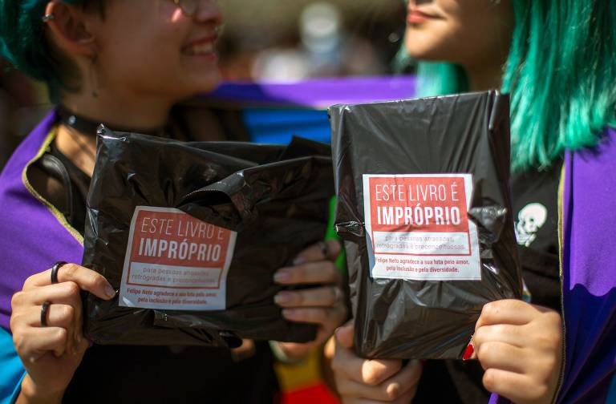

- Mulheres exibem dois dos 14.000 livros com temática LGBT distribuídos pelo youtuber Felipe Neto durante a Bienal do Livro; na embalagem, lê- Fernando Souza/AFPMAIS
Haverá eleições em 36 estados americanos em novembro, além da votação para renovar o Congresso, e o controle dos pais sobre o conteúdo escolar deverá ser um tema presente. No ano passado, o republicano Glenn Youngkin se elegeu governador da Virgínia após uma campanha em que prometia dar mais poderes aos familiares sobre a educação e impedir o acesso a livros considerados inadequados.
Por outro lado, cidades e estados sob comando democrata buscam ampliar o acesso a livros com temas como feminismo, racismo, imigração e direitos LGBT. Nas bibliotecas de Washington, por exemplo, é comum ver exposições sobre esses temas, com destaque para títulos que debatem questões como o empoderamento feminino e o combate à discriminação contra pessoas negras.
Na capital americana, "Genderqueer: A Memoir" é difícil de ser encontrado nas bibliotecas públicas por outra razão que não o banimento: só há oito exemplares disponíveis e mais de 20 pedidos de reserva.
Em resposta à onda de vetos pelo país, a rede de bibliotecas do Brooklyn, em Nova York, lançou uma campanha para que adolescentes de todo o país possam fazer carteirinhas virtuais, emprestar ebooks de seu acervo e lê-los de modo virtual. Assim, poderão escapar de vetos locais. "Não podemos ficar parados enquanto livros rejeitados por alguns são removidos das bibliotecas para todos. Nossa campanha será um antídoto para a censura", disse Linda Johnson, presidente da rede, ao anunciar a ação.
Em meio aos embates políticos, autores se sentem frustrados. "É meio irônico para mim, porque a razão para escrever esses livros era buscar a inclusão e celebrar tudo o que temos em comum. E virou o oposto, devido a um movimento que quer manter as pessoas divididas e com raiva, de modo que alguns possam continuar no poder. É muito difícil trabalhar nessas circunstâncias", diz Kuklin, de "Beyond Magenta".
Ela, que também é fotógrafa, conta que os escritores estão debatendo como lidar com o novo cenário —em que a autocensura também já se faz presente. Ela publicou recentemente um livro sobre adolescentes imigrantes nos EUA. "Tiramos seus nomes e as fotos deles, o que, como fotógrafa, digo que foi muito difícil de fazer. Mas tínhamos de protegê-los das tensões políticas. E censuramos a nós mesmos."

LIVROS MAIS BANIDOS
- "Gender Queer: A Memoir", de Maia Kobabe (vetos em 30 distritos)
- "All Boys Aren't Blue", de George Johnson (21)
- "Lawn Boy", de Jonathan Evison (16)
- "Out of Darkness", de Ashley Hope (16)
- "The Bluest Eye", de Toni Morrison (12)
- "Beyond Magenta", de Susan Kuklin (11)

ESTADOS COM MAIS VETOS:
- Texas (713 vetos em 16 distritos)
- Pensilvânia (456 vetos em 9 distritos)
- Flórida (204 vetos em 7 distritos)
- Oklahoma (43 vetos em 2 distritos)
- Kansas (30 vetos em 2 distritos)
- Indiana (18 vetos em 3 distritos)
Fonte: Pen America, com dados referentes ao período de julho de 2021 a março de 2022.

